Клуб «Сказка»

Задание для старшей группы
Тема «Театр эмоций»

13.05.2020

Злость, радость, страх, спокойствие, грусть, удивление – это эмоции человека. Все эмоции у человека выражаются на лице с помощью бровей, глаз и рта и в зависимости от эмоционального состояния меняется внешность каждого из нас. Играя в театре, актеры могут сыграть, изобразить на своем лице такие эмоции. Мы тоже постепенно будем этому учиться.
- Посмотрите на картинку. На ней театральные маски. Догадались ли вы, какие эмоции они изображают.
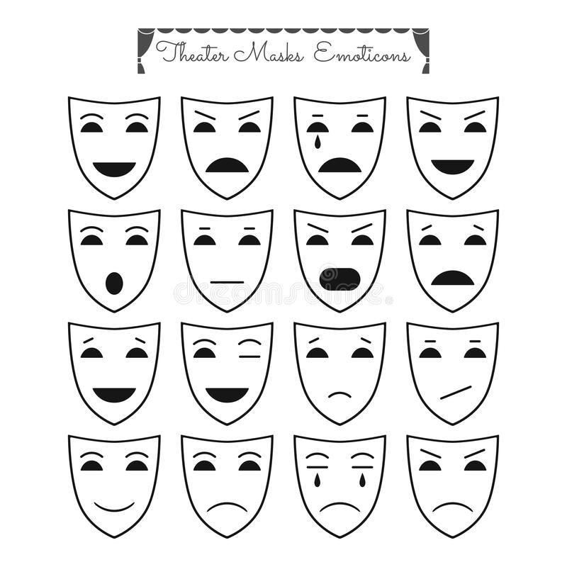
- Выберете эмоцию. Нарисуйте смайлик-колобок, который выражает выбранную вами эмоцию. Для шаблона смайлика можно взять тарелку.

- Портфолио большинства актеров начинается с карты эмоций. Посмотри, как она выглядит.
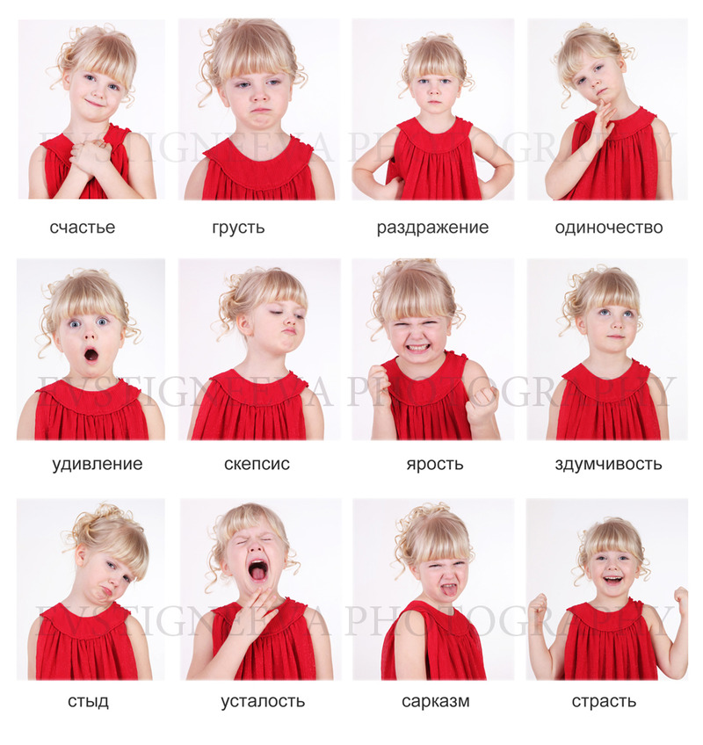
- Встань перед зеркалом и попробуй изобразить понятные для тебя эмоции: удивление, усталость, задумчивость, грусть, счастье.
Подумай, как их лучше изобразить. Выбери 6 эмоций, попроси родителей тебя сфотографировать, когда ты их будешь изображать. Фото по желанию можно прислать педагогам.
- В следующем году мы обязательно с тобой сделаем полностью такую карту эмоций для твоего портфолио.

